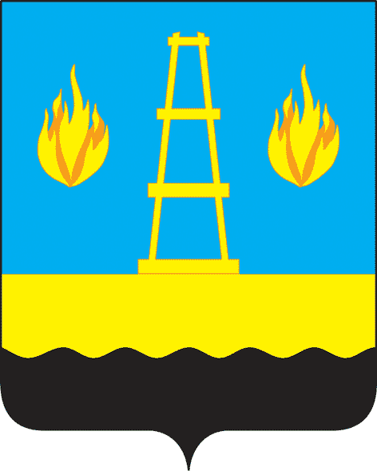
АДМИНИСТРАЦИЯ
городского округа Отрадный
Самарской области
ПОСТАНОВЛЕНИЕ
От 20.02.2017 № 245

О внесении изменений в муниципальную программу «Поддержка социально ориентированных некоммерческих организаций и объединений, благотворительной деятельности, добровольчества в городском округе Отрадный Самарской области на 2016-2018 годы»

В соответствии с Федеральным законом от 06.10.2003 №131-ФЗ «Об общих принципах организации местного самоуправления в Российской Федерации», в целях эффективного использования бюджетных средств Администрация городского округа
ПОСТАНОВЛЯЕТ:
1. Внести в муниципальную программу «Поддержка социально ориентированных некоммерческих организаций и объединений, благотворительной деятельности, добровольчества в городском округе Отрадный Самарской области на 2016-2018 годы», утвержденную постановлением Администрации городского округа Отрадный Самарской области от 25.08.2015 №1341, (далее Программа) следующие изменения:
1.1. В паспорте Программы раздел «Объемы и источник финансирования программы» изложить в следующей редакции:

«Объем финансового обеспечения реализации мероприятий Программы за счет средств бюджета городского округа Отрадный составляет 14350,9 тыс. рублей, в том числе по годам:
- 2016 год –5403,5 тыс. рублей;
- 2017 год – 4471,2 тыс. рублей;
- 2018 год - 4476,2 тыс. рублей.».
1.2. В разделе 5 Программы «Обоснование ресурсного обеспечения программы» абзацы 5-8 изложить в следующей редакции:
«Общая сумма финансирования реализации мероприятий Программы составляет 14350,9 тыс. рублей, в том числе:
- 2016 год –5403,5 тыс. рублей;
- 2017 год – 4471,2 тыс. рублей;
- 2018 год - 4476,2 тыс. рублей.».
1.3. В Приложении 1 к Программе в строке 1.1. в столбце 4 сумму «3040,0» заменить суммой «2914,2», в строке 1.1. в столбце 5 сумму «3040,0» заменить суммой «2914,2», в строке «Итого по годам» в столбце 4 сумму «4597,2» заменить суммой «4471,2», в столбце 5 сумму «4602,2» заменить суммой «4476,2», в строке «Итого по программе» в столбце 3 сумму «14602,9» заменить суммой «14350,9».
2. Опубликовать настоящее постановление в газете «Рабочая трибуна» и разместить на официальном сайте органов местного самоуправления городского округа Отрадный Самарской области в сети Интернет.

Глава городского округа Отрадный
Самарской области А.В.Бугаков

